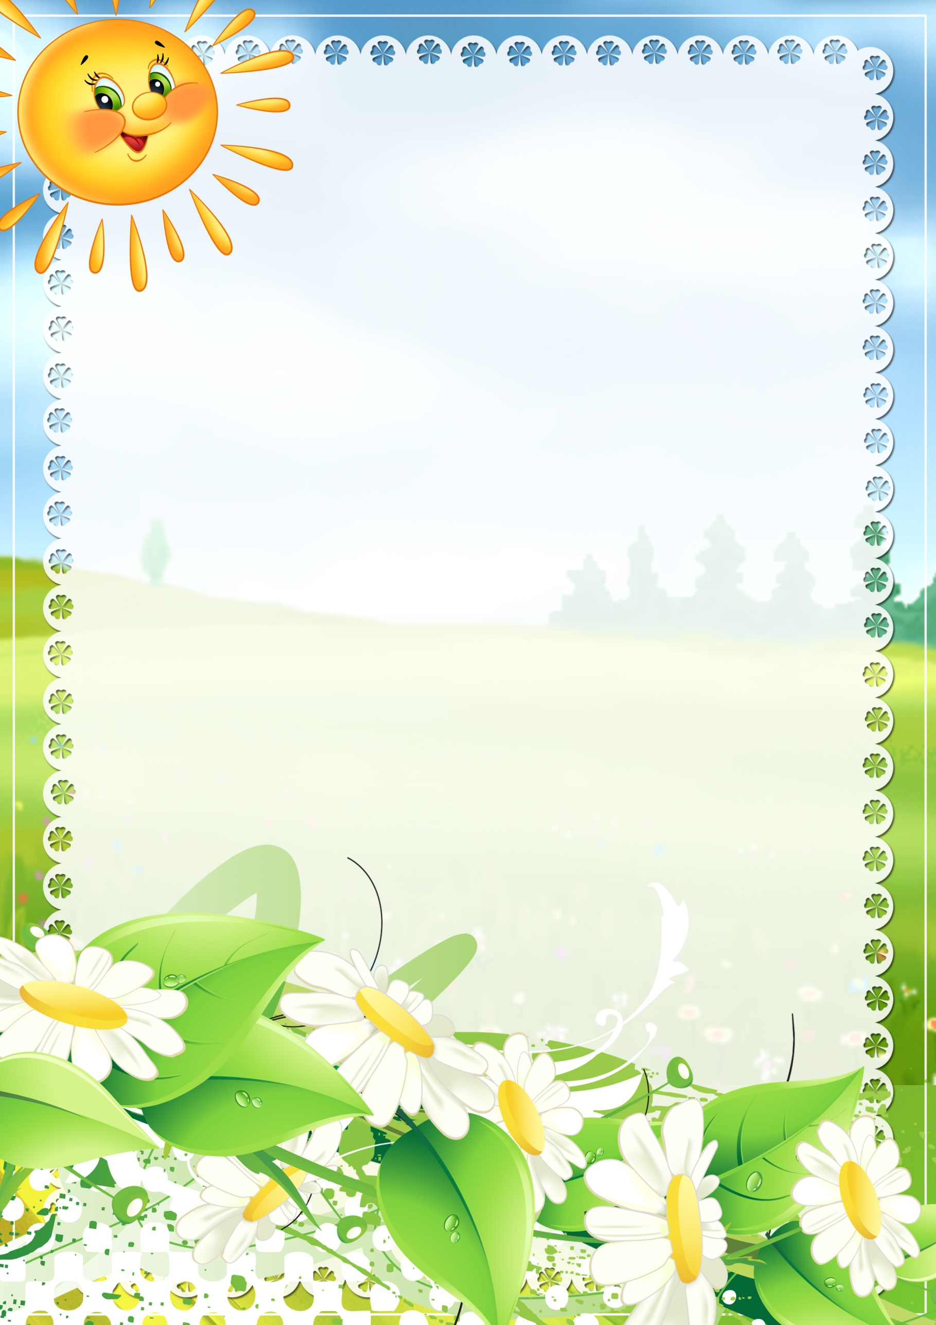

Памятка для родителей по безопасности детей
в летний (отпускной) период

Уважаемые родители, понятно, что ежедневные хлопоты
отвлекают вас, но не забывайте, что вашим детям нужна помощь и внимание, особенно в летний период.

Во - первых: ежедневно напоминайте своему ребёнку о правилах дорожного движения. Используйте для этого соответствующие ситуации на улице во дворе, по дороге в детский сад. Находясь с малышом на улице полезно объяснять ему все, что происходит на дороге с транспортом, пешеходами. Например, почему в данный момент нельзя перейти проезжую часть, какие на этот случай существуют правила для пешеходов и автомобилей, укажите на нарушителей, отметив, что они нарушают правила, рискуя попасть под движущиеся транспортные средства.
Помните, что ваш ребёнок должен усвоить:
- без взрослых на дорогу выходить нельзя, идти со взрослым за руку, не вырываться, не сходить с тротуара;
- ходить по улице следует спокойным шагом, придерживаться правой стороны тротуара;
- переходить дорогу можно только по пешеходному переходу на зеленый сигнал светофора, убедившись, что все автомобили остановились;
- проезжая часть предназначена только для транспортных средств;
- движение транспорта на дороге регулируется сигналами светофора;
- в общественном транспорте не высовываться из окон, не выставлять руки и какие-либо предметы.
Во – вторых: при выезде на природу имейте в виду, что при проведении купания детей во время походов, прогулок и экскурсий в летнее время выбирайте тихое, неглубокое место с пологим и чистым от коряг, водорослей и ила дном;
- детей к водоемам без присмотра со стороны взрослых допускать нельзя;
- за купающимся ребёнком должно вестись непрерывное наблюдение;
- во время купания запретить спрыгивание детей в воду и ныряние с перил ограждения или с берега;
- решительно пресекать шалости детей на воде.

В- третьих: постоянно напоминайте вашему ребёнку о правилах безопасности на улице и дома.
Ежедневно повторяйте ребёнку:
- не уходи далеко от своего дома, двора;
- не бери ничего у незнакомых людей на улице, сразу отходи в сторону;
- не гуляй до темноты;
- обходи компании незнакомых подростков;
- избегай безлюдных мест, оврагов, пустырей, заброшенных домов, сараев, чердаков, подвалов;
- не входи с незнакомым человеком в подъезд, лифт. Здесь стоит отметить, что иногда преступления совершаются знакомыми людьми (например, какой-нибудь сосед, добрый, улыбчивый и тихий дядя Ваня на деле может оказаться маньяком);
- не открывай дверь людям, которых не знаешь;
- не садись в чужую машину;
- на все предложения незнакомцев отвечай: "Нет!" и немедленно уходи от них туда, где есть люди;
- не стесняйся звать людей на помощь на улице, в транспорте, в подъезде;
- в минуту опасности, когда тебя пытаются схватить, применяют силу, кричи, вырывайся, убегай.

Уважаемые родители, помните и о правилах безопасности вашего ребёнка дома:

- не оставляйте без присмотра включенные электроприборы;
- не оставляйте ребёнка одного в квартире;
- заблокируйте доступ к розеткам;
- не оставляйте у открытого окна без присмотра. Пластиковое окно открывается очень легко, а, если снабжено антимаскитной сеткой, то оно, становиться ещё более опасным, ребёнок подсознательно воспринимает её как защитный барьер, опирается на неё и происходит несчастный случай;
- избегайте контакта ребёнка с газовой плитой и спичками, зажигалками.

Правила безопасности детей на отдыхе
в летний период:

1. Помните, что с 10-00 и до 17-00 солнце очень активное. В это время желательно находиться в тени. Без головного убора не стоит выходить из дома. Чередуйте время пребывания на солнце с играми в тени.
2. Следите за скоропортящимися продуктами и храните их в холодильнике. Кушать овощи и фрукты можно только после того как их помоют.
3. Напоминайте детям о необходимости мыть руки перед едой.
4. Напомните правила поведения на детской игровой площадке. Выбирайте безопасные игровые площадки. Прежде чем посадить малыша на качели, убедитесь, что они в исправном состоянии.
5. Не позволяйте детям брать спички, разводить костры без присутствия взрослых. Объясните опасность такого занятия.
6. Не допустите обезвоживание организма. Чаще давайте детям пить очищенную воду. В жаркие дни можно распылять на тело воду из пульверизатора.
7. При покупке велосипеда, роликов или скейтборда приобретите защитное снаряжение. Надевать снаряжение обязательно, такие меры предосторожности помогут избежать травм детей.
8. В жаркую погоду необходимо выбирать одежду из натуральных тканей. Одевайте детей по погоде.
9. Напоминайте детям, что не все, что привлекательно выглядит, является съедобным. Брать в рот ничего незнакомого нельзя.
10. Напомнить детям о правилах поведения с насекомыми и животными.
11. Купаться в открытом водоеме можно только под присмотром взрослого.
12. В огородах и на дачах все емкости с водой должны быть закрыты и закреплены.

Первая помощь при тепловом, солнечном ударе

У ребенка, длительное время находящегося в сильно натопленном помещении или жаркую безветренную погоду в тени, может произойти тепловой удар; нормальная терморегуляция организма нарушается, температура тела повышается, появляются вялость, покраснение лица, обильное потоотделение, головная боль, нарушается координация движения.
В более тяжелых случаях дыхание учащается, лицо бледнеет, наступает потеря сознания. То же происходит и при длительном воздействии на непокрытую голову ребенка прямых солнечных лучей (солнечный удар).
При первых признаках теплового или солнечного удара пострадавшего необходимо:
- перенести в тенистое, прохладное место;
- снять одежду, смочить голову и грудь прохладной водой;
- положите холодные компрессы на голову и лоб, на область сердца, шею, подмышечные впадины и паховую область, где проходят крупные сосуды;
- поднесите к носу ватку с нашатырным спиртом для возбуждения дыхания. Дайте ему 20 капель «Валерьянки»;
- небольшими порциями поите пострадавшего минеральной водой, соком, холодным чаем, компотом, водой с соком и пищевой содой (по ½ чайной ложки на литр) и глюкозой, медом или сахаром (по вкусу);
- при отсутствии дыхания или сильном его ослаблении сделать искусственное дыхание.
При своевременной помощи дело не дойдет до потери сознания или ограничится кратковременным обмороком, а симптомы перегрева постепенно исчезнут. Если состояние больного вызывает опасение, вызывайте «скорую помощь».
Помните! Ребенок берёт пример с вас – родителей! Пусть ваш пример учит дисциплинированному поведению ребёнка на улице и дома. Старайтесь сделать все возможное, чтобы оградить детей от несчастных случаев!
Воспитатель: Гусева Т.А.

Безопасность жизни детей на водоемах зависит
ТОЛЬКО ОТ ВАС УВАЖАЕМЫЕ РОДИТЕЛИ!
В связи с наступлением жаркой погоды, в целях недопущения гибели детей на водоемах в летний период проведите разъяснительную работу с ребёнком о правилах поведения на водоемах и о последствиях их нарушения. Этим Вы предупредите несчастные случаи с Вашими детьми на воде, от этого зависит жизнь Ваших детей сегодня и завтра.
Категорически запрещено:
- купание детей без надзора взрослых;
- купание в незнакомых местах;
- на надувных матрацах, камерах и других плавательных средствах (без надзора взрослых).
- заплывать за границы зоны купания;
- нырять и долго находиться под водой;
- прыгать в воду в незнакомых местах, с причалов и др. сооружений, не приспособленных для этих целей;
- долго находиться в холодной воде;
- купаться на голодный желудок;
- проводить в воде игры, связанные с нырянием и захватом друг друга;
- плавать на досках, лежаках, бревнах, надувных матрасах и камерах (за пределы нормы заплыва);
- подавать крики ложной тревоги;
- приводить с собой собак и др. животных.

Необходимо соблюдать следующие правила:
- дети не должны далеко отходить от взрослых, постоянно находиться в поле видимости. Когда ребенок в воде, не спускайте с него глаз, не отвлекайтесь - подчас минута может обернуться трагедией;
- ребенок должен быть обязательно в плавательном жилете или нарукавниках;
- прежде чем войти в воду, сделайте с ребенком разминку, выполнив несколько легких упражнений;
- постепенно входите в воду, убедившись в том, что температура воды комфортна для тела (не ниже установленной нормы);
- не ныряйте при недостаточной глубине водоема, при необследованном дне (особенно головой вниз!), при нахождении вблизи других пловцов;
- продолжительность нахождения ребёнка в воде - не более 15 минут, перерыв между заходами 1 час;
- при купании в естественном водоеме не заплывайте за установленные знаки ограждения, не подплывайте близко к моторным лодкам и прочим плавательным средствам;
- во избежание перегревания отдыхайте на пляже в головном уборе;
- не допускать ситуаций неоправданного риска, шалости на воде.
- за купающимся ребёнком должно вестись непрерывное наблюдение.
Необходимо уметь не только плавать, но и отдыхать на воде. Наиболее известные способы отдыха: лечь на воду спиной, расправив руки и ноги, расслабиться и помогая себе удержаться в таком положении, сделать вдох, а затем после паузы - медленный выдох.

Если тонет человек:
- громко зовите на помощь: «Человек тонет!»;
- попросите вызвать спасателей и «скорую помощь»;
- бросьте тонущему человеку спасательный круг, длинную веревку с узлом на конце;
- если хорошо плаваете, снимите одежду и обувь и вплавь доберитесь до тонущего человека, заговорите с ним. Если услышите адекватный ответ, смело подставляйте ему плечо в качестве опоры и помогите доплыть до берега;
- если утопающий находится в панике, схватил вас и тащит за собой в воду, применяйте силу. Если освободиться от захвата вам не удается, сделайте глубокий вдох и нырните под воду, увлекая за собой спасаемого. Он обязательно отпустит вас;
- если утопающий находится без сознания, можно транспортировать его до берега, держа за волосы.
Если тонешь сам:
- не паникуй;
- сними с себя лишнюю одежду, обувь, кричи, зови на помощь;
- перевернись на спину, широко раскинь руки, расслабься, сделай несколько глубоких вдохов;
- прежде, чем пойти купаться, возьми с собой английскую булавку. Она поможет, если в воде начнутся судороги;
- если же свело ногу, а булавки при себе нет, ущипни несколько раз икроножную мышцу. Если это не помогает, крепко возьмись за большой палец ноги и резко выпрями его. Плывите к берегу.
Вы захлебнулись водой:
- не паникуй, постарайся развернуться спиной к волне;
- прижми согнутые в локтях руки к нижней части груди и сделай несколько резких выдохов, помогая себе руками;
- затем очисти от воды нос и сделай несколько глотательных движений;
- восстановив дыхание, ложись на живот и двигайся к берегу;
- при необходимости позови людей на помощь.
Правила оказания помощи при утоплении:
1. Перевернуть пострадавшего лицом вниз, опустить голову ниже таза.
2. Очистить ротовую полость.
3. Резко надавить на корень языка.
4. При появлении рвотного и кашлевого рефлексов - добиться полного удаления воды из дыхательных путей и желудка.
5. Если нет рвотных движений и пульса - положить на спину и приступить к реанимации (искусственное дыхание, непрямой массаж сердца). При появлении признаков жизни - перевернуть лицом вниз, удалить воду из легких и желудка.
6. Вызвать “Скорую помощь”. Если человек уже погрузился в воду, не оставляйте попыток найти его на глубине, а затем вернуть к жизни. Это можно сделать, если утонувший человек находился в воде не более 6 минут.
НЕЛЬЗЯ: ОСТАВЛЯТЬ ПОСТРАДАВШЕГО БЕЗ ВНИМАНИЯ (в любой момент может произойти остановка сердца); САМОСТОЯТЕЛЬНО ПЕРЕВОЗИТЬ ПОСТРАДАВШЕГО, ЕСЛИ ЕСТЬ ВОЗМОЖНОСТЬ ВЫЗВАТЬ СПАСАТЕЛЬНУЮ СЛУЖБУ.
Помните! Только неукоснительное соблюдение мер безопасного поведения на воде может предупредить беду!
Воспитатель: Гусева Т.А.

